Габаритні, приєднувальні розміри та маса трансформаторів
ТМГ-25-40/35 та ТМЖГ-25-40/27,5 У1
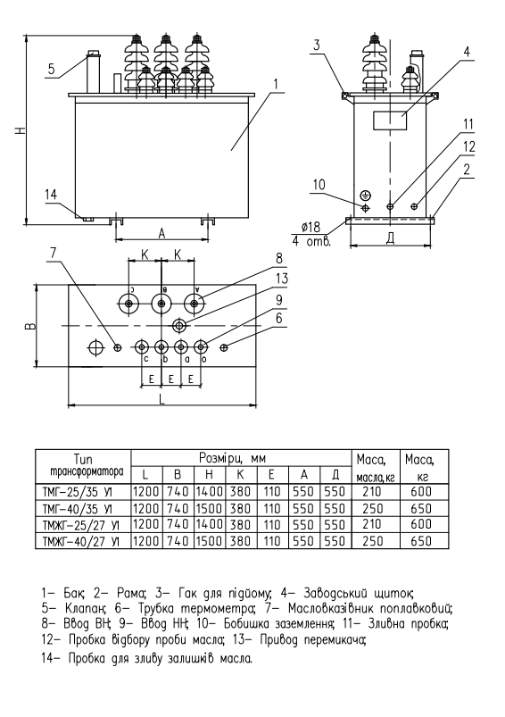
З Повагою ТОВ «ВТК Січ Енерго»

